**简答题**

1.为提高软件可维护性，在软件生命周期的每个阶段应如何为软件维护做准备

(1)在需求分析阶段应该明确维护的范围和责任,检查每条需求,分析维护时这条需求

可能需要的支持,对于那些可能发生变化的需求要考虑系统的应变能力。

(2)在设计阶段应该做一些表更实验,检查系统的可维护性、灵活性和可移植性,设计时应

该将今后可能变更的内容与其他部分分离出来,并且遵循高内聚、低耦合的原则。

(3)编码阶段要保持源程序与文档的一致性、源程序的可理解性和规范性。

(4)在测试阶段测试人员应该按照需求文档和设计文档测试软件的有效性和可用性,收集

出错信息并进行分类统计,为今后的维护打下基础。

1. (a)列举出至少6种软件过程模型的名称：

瀑布模型、V模型、快速原型模型、阶段式开发模型（包括渐增式开发（增量模型）和迭代式开发（螺旋模型））、喷泉模型、（后面是现代软件过程模型）RUP软件过程模型、敏捷过程（极限编程是敏捷过程中最富盛名的一个）、微软过程模型

(b)请描述瀑布模型的各阶段，简述该模型的优势和劣势

各阶段：

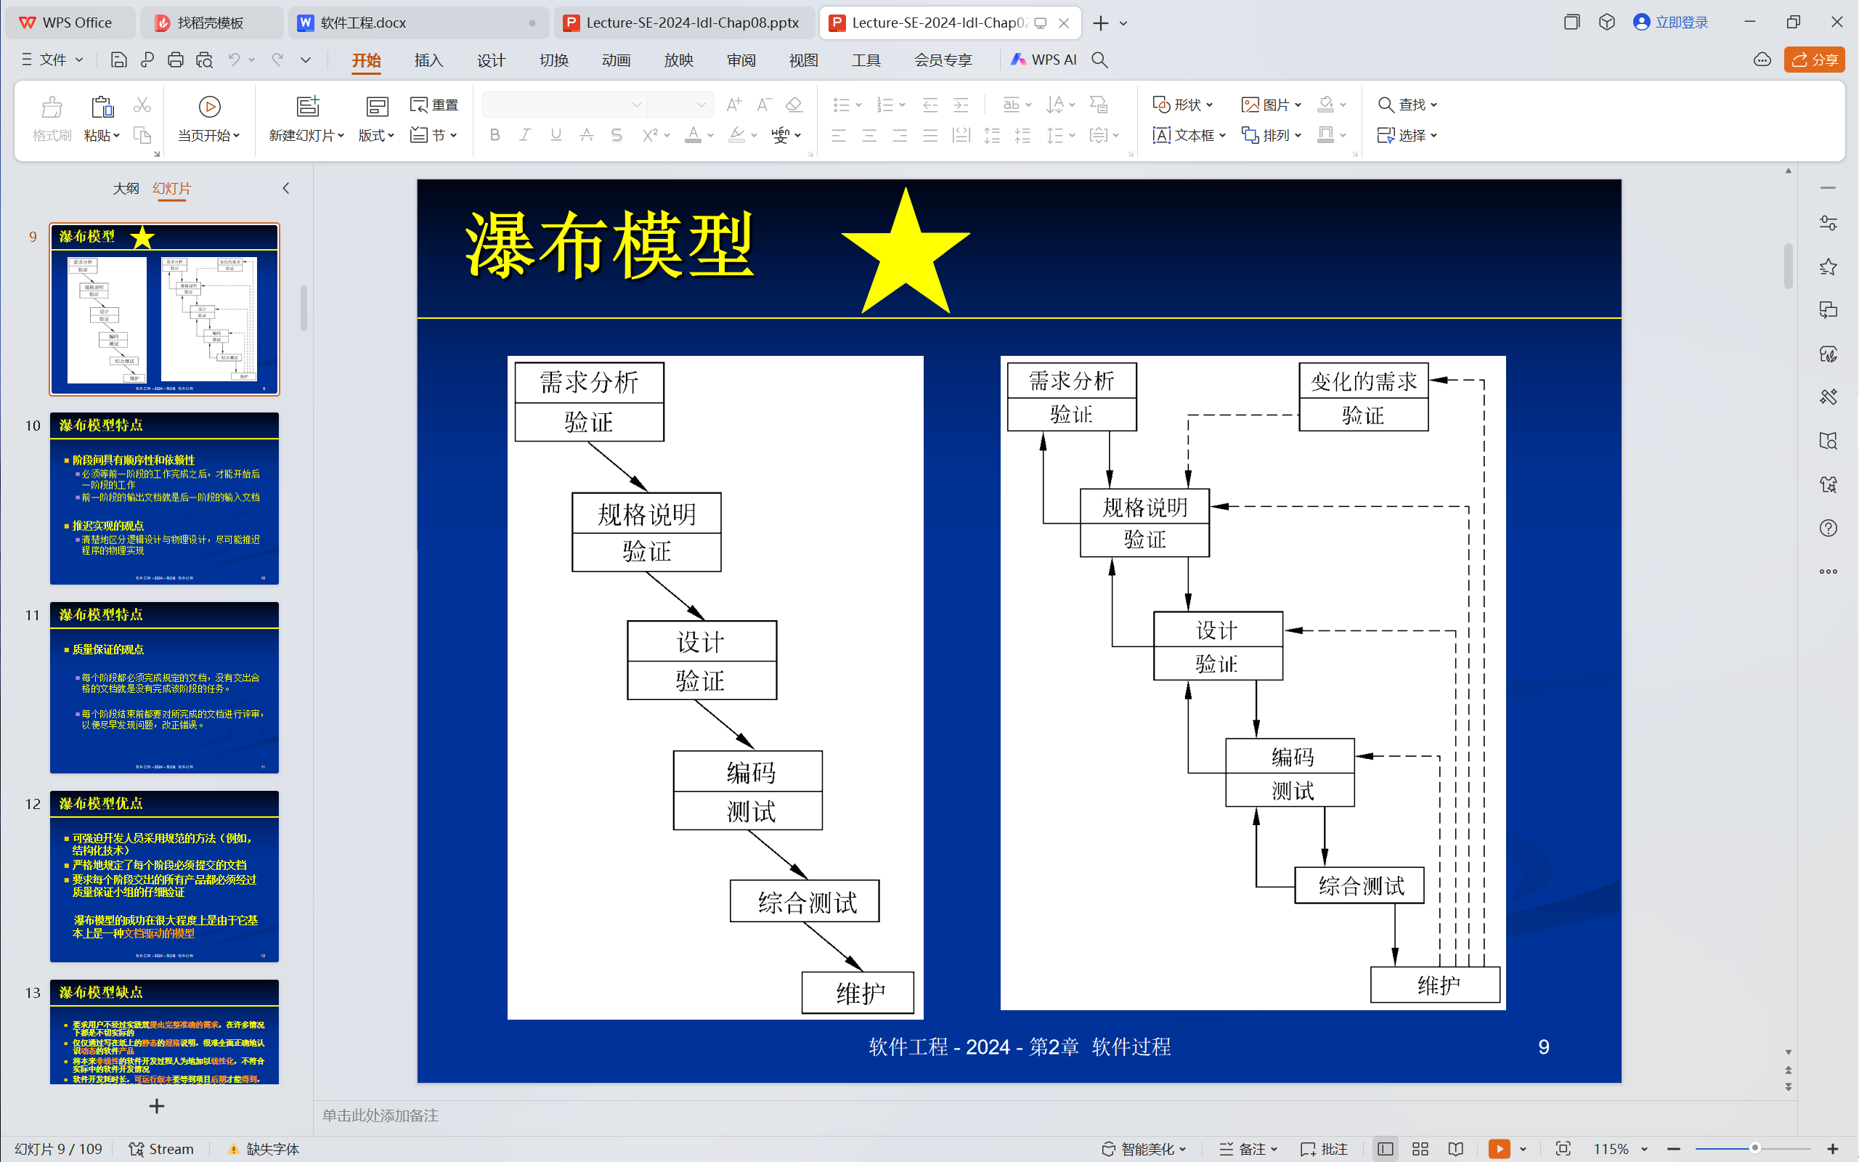

优点：

可强迫开发人员采用规范的方法（例如，结构化技术）

严格地规定了每个阶段必须提交的文档

要求每个阶段交出的所有产品都必须经过质量保证小组的仔细验证

缺点：

要求用户不经过实践就提出完整准确的需求，在许多情况下都是不切实际的

仅仅通过写在纸上的静态的规格说明，很难全面正确地认识动态的软件产品

将本来非线性的软件开发过程人为地加以线性化，不符合实际中的软件开发情况

软件开发耗时长，可运行版本要等到项目后期才能得到，一旦在后期发现错误，付出的代价将是巨大的

1. 在测试一个长度为45000条指令的程序时，前两个月由甲乙两名测试员各自独立测试程序，两个月而测试后，甲发现并改正了30个错误，使MTTF达到4h，与此同时乙发现42个错误，其中7个甲也发现了。以后由甲一人继续测试这个程序。
2. 开始时测试程序种总共有多少个潜藏的错误

ET=30*42/7=180个

1. 为使MTTF达到60H，必须再改正多少个错误

4=45000/(k*(180-30))

K=75

60=45000/(75*(180-EC))

EC=80

Answer=80-30=50个

1. 某工程网络图如下图所示，其中每条边上的标记为活动编号及其持续时间(a)求出每个事件的EET和LEET(b)计算每个任务的机动时间(c)找出关键路径(d)E最迟在第几天开始？F最早在第几天结束？C的机动时间是多少？？

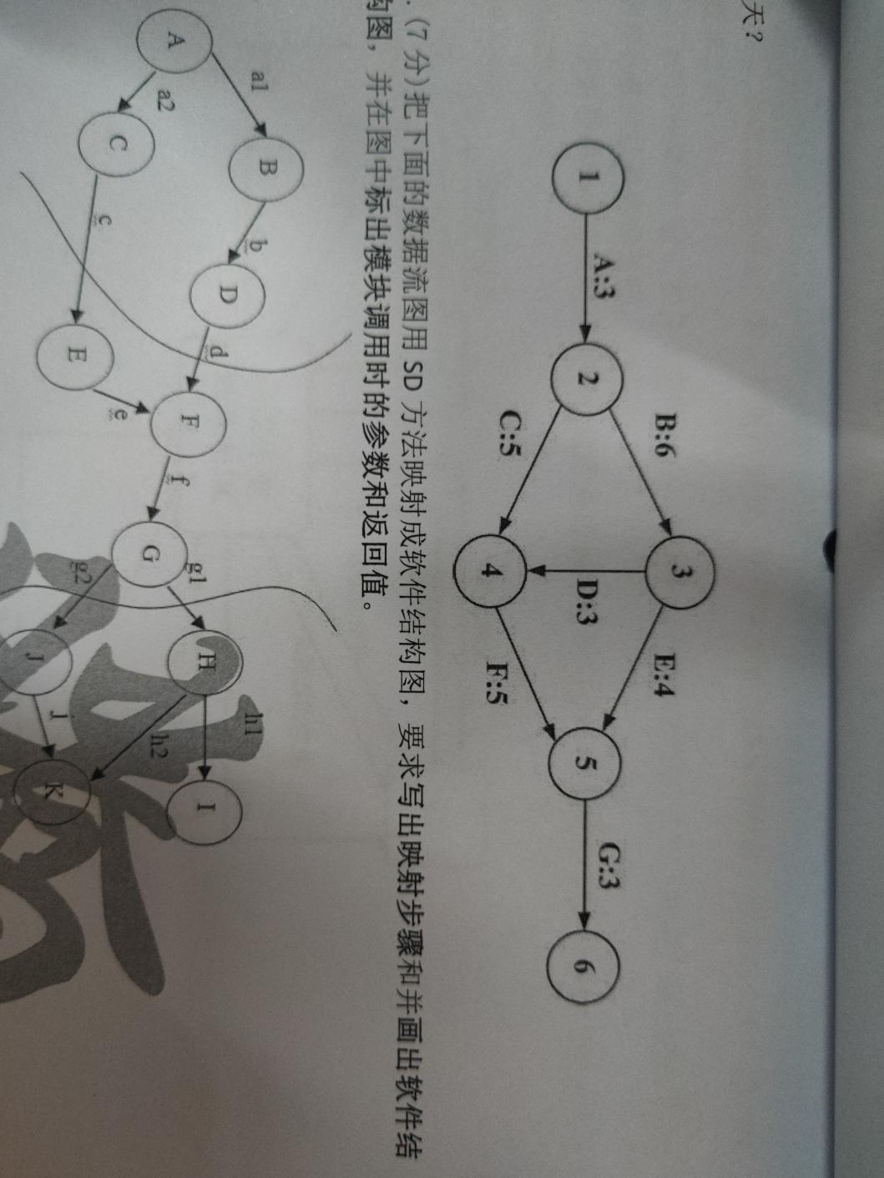

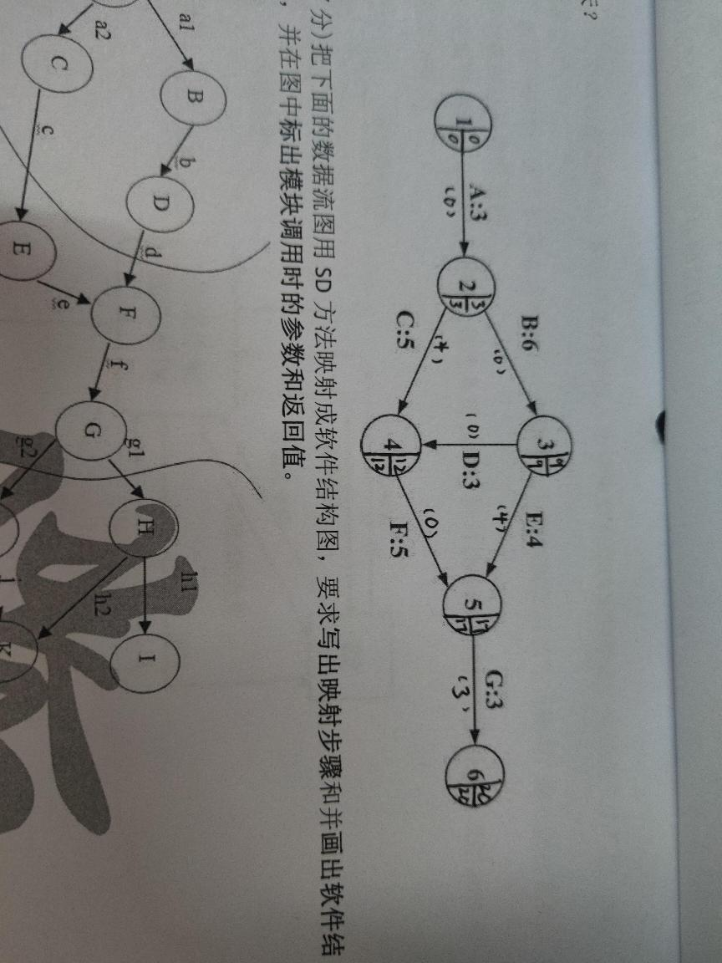**（G下面是0）**



关键路径:1-2-3-4-5-6

E最迟13开始，F最早17结束，C机动时间为4

1. 把下面的数据流图用SD（结构化设计）方法映射成软件结构图，要求写出映射步骤画出软件结构图，并在途中标出模块调用时的参数和返回值

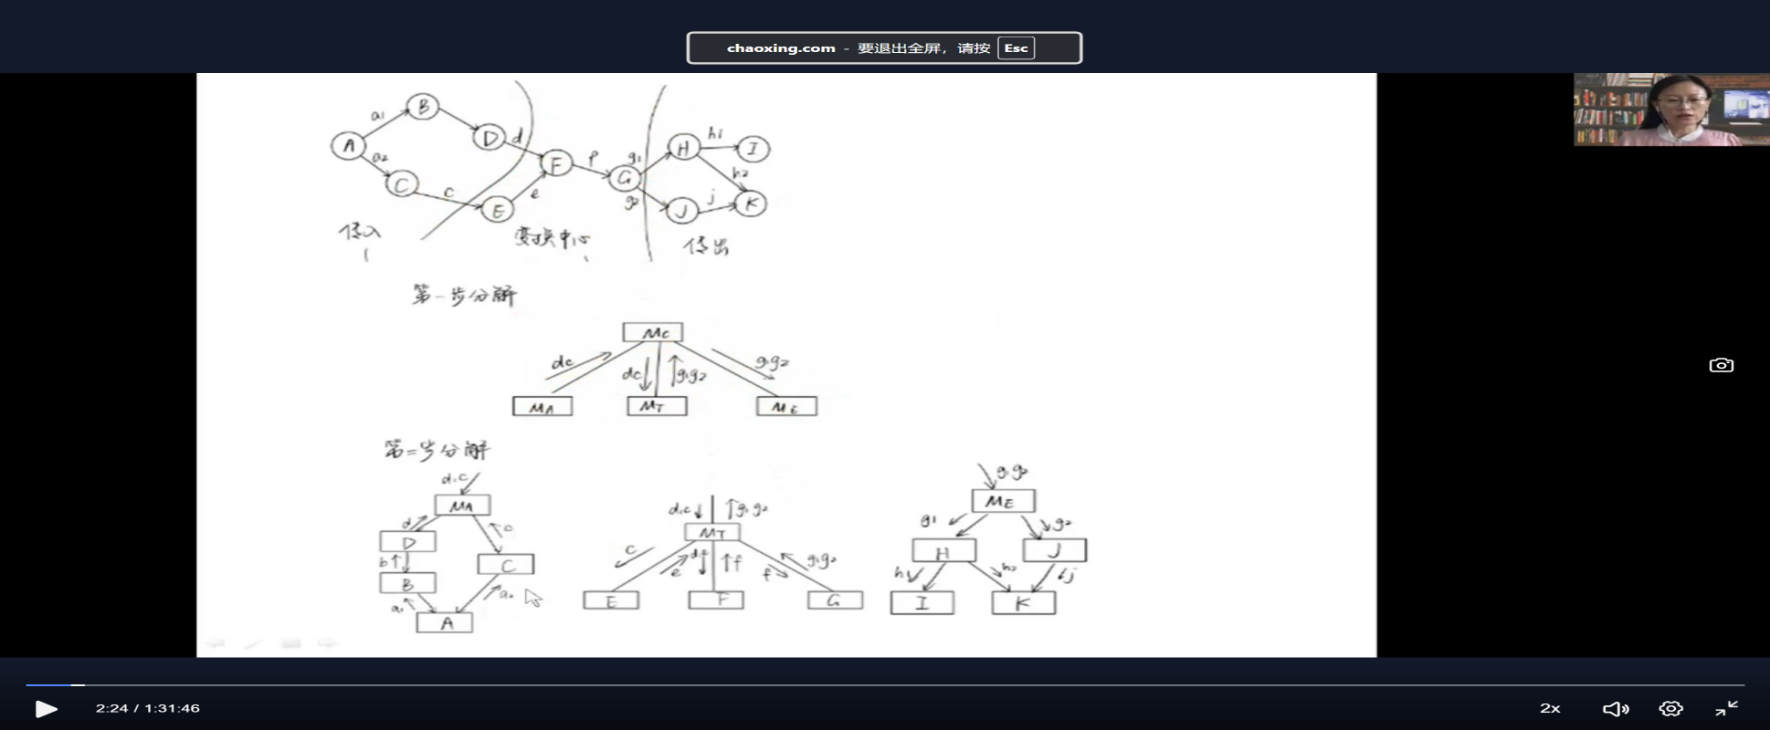

1. 有如下所示的算法，应用基本路径测试法设计针对该程序的测试用例

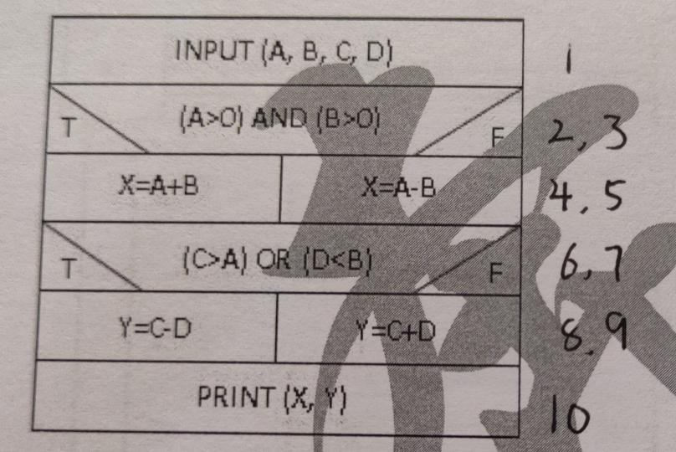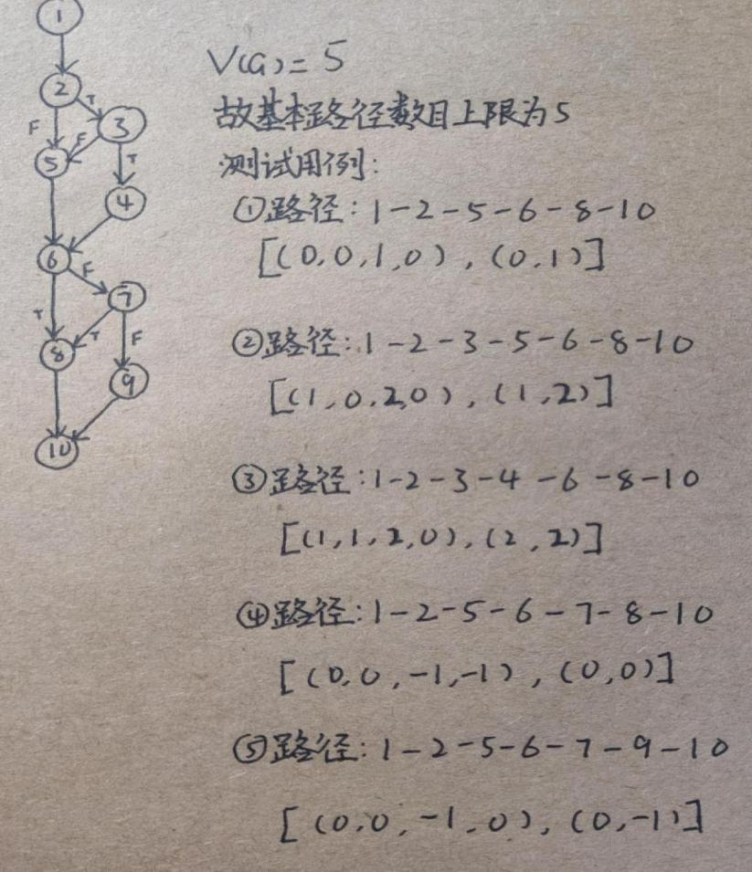

7.

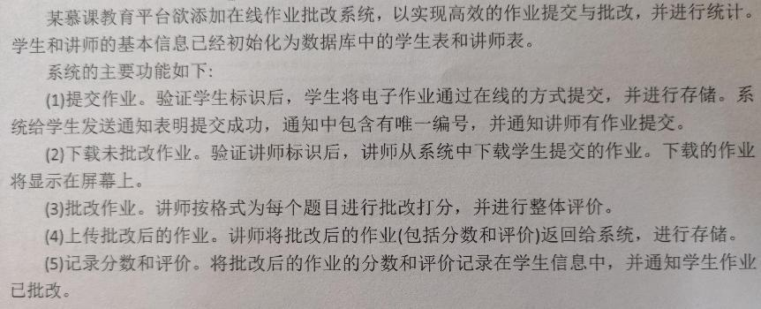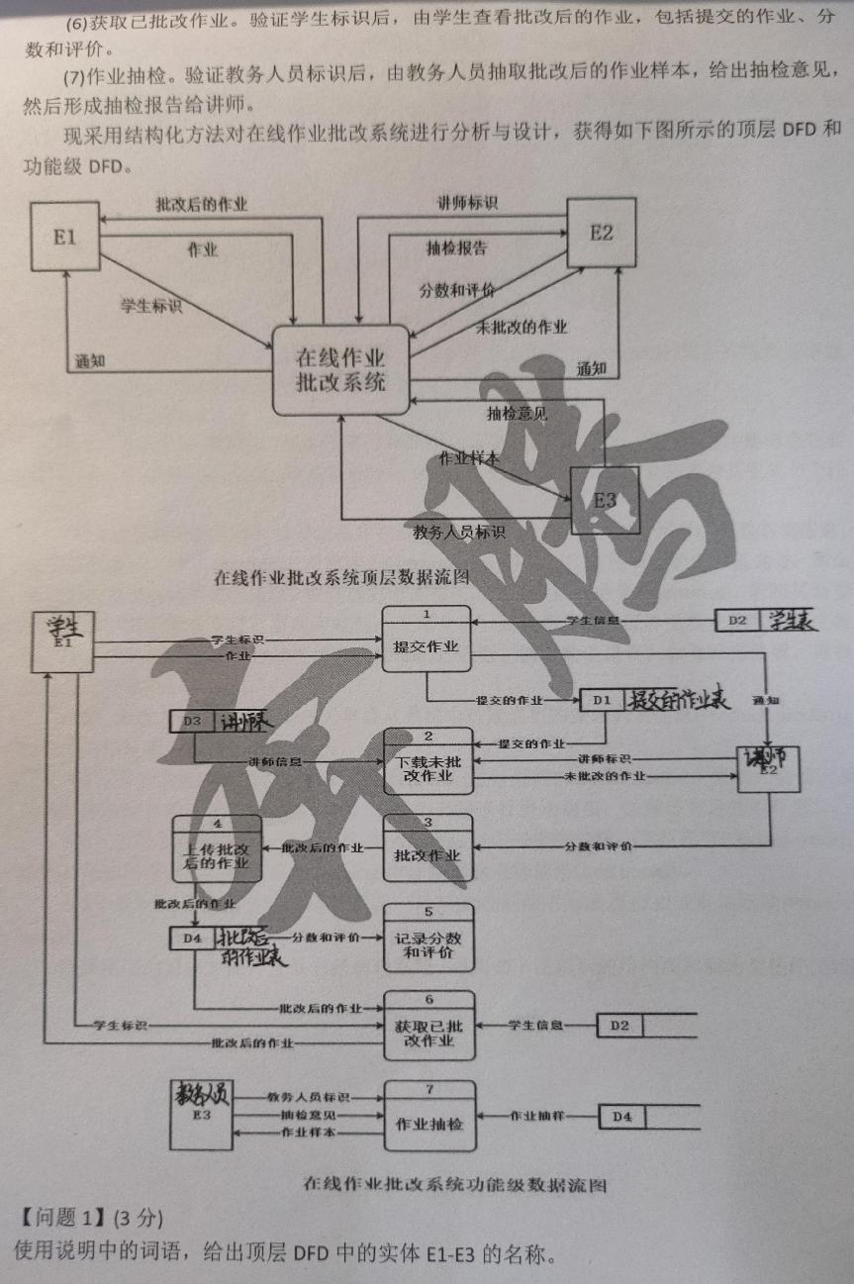

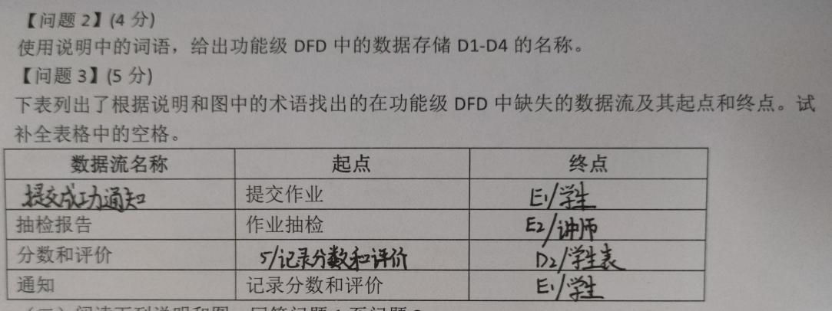

8.

第一章

1. 软件是包括程序、数据及其相关文档的完整集合
2. 软件是一种逻辑实体，而不是具体的物理实体
3. 软件的生产与硬件不同：在它的开发中没有明显的制造过程、对软件的质量控制，必须着重在软件开发方面下功夫；软件在运行和使用期间也与硬件不同、没有机械磨损、老化问题
4. 虽然软件不存在磨损与老化，但它存在退化问题。软件退化缘于修改。
5. 软件危机是指：在计算机软件的开发和维护过程中所遇到的一系列严重问题。大体上，这些问题分为两方面：如何开发软件，以满足对软件日益增长的需求；如何维护数量不断膨胀的已有软件。
6. 软件工程是指导计算机软件开发和维护的一门工程学科。采用工程的概念、原理、技术和方法来开发与维护软件，把经过时间考验而证明正确的管理技术和当前能够得到的最好的技术方法结合起来，以经济地开发出高质量的软件并有效地维护它，这就是软件工程。
7. 软件工程的七条基本原理：用分阶段的生命周期计划严格管理；坚持进行阶段评审；实行严格的产品控制；采用现代程序设计技术；结果应能清楚地审查；开发小组的成员应该少而精；承认不断改进软件工程实践的必要性。
8. 软件工程方法学包含三个要素：方法、工具、过程。
9. 面向对象方法学的4个要点：把对象作为融合了数据及在数据上的操作行为的统一的软件构件；把所有对象都划分成类；按照父类与子类的关系，把若干个相关类组成一个类层次结构，位于下层的类继承了上层中某类的特点；对象彼此间仅能通过发送消息互相联系
10. 概括地说，软件生命周期由软件定义（问题定义阶段、可行性研究阶段、需求分析阶段）、软件开发（总体设计阶段、详细设计阶段、编码和单元测试阶段、综合测试阶段）和运行维护（改正性维护、适应性维护、完善性维护、预防性维护）3个时期组成。

第二章

1. 软件过程：为建造高质量软件所需完成的任务的框架，它规定了完成各项任务的工作步骤
2. 各种模型：
3. 瀑布模型

阶段：需求分析-规格说明-设计-编码-综合测试-维护

*文档驱动模型

特点：阶段间有顺序性和依赖性（上一阶段结束才能进行下一阶段）

要求用户不经实践提出完整准确的需求，不切实际

优点： 1、可强迫开发人员采用规范的方法（例如，结构化技术）

1. 严格地规定了每个阶段必须提交的文档
2. 要求每个阶段交出的所有产品都必须经过质量保证小组的仔细验证

4、瀑布模型的成功在很大程度上是由于它基本上是一种文档驱动的模型

缺点： 1、要求用户不经过实践就提出完整准确的需求，在许多情况下都是不切实际的 2、仅仅通过写在纸上的静态的规格说明，很难全面正确地认识动态的软件产品

3、将本来非线性的软件开发过程人为地加以线性化，不符合实际中的软件开发情况

4、软件开发耗时长，可运行版本要等到项目后期才能得到，一旦在后期发现错误，付出的代价将是巨大的。

5、“由文档驱动”的这个事实也是瀑布模型的一个主要缺点,这可能导致最终开发出的软件产品不能真正满足用户的需要

1. V模型

改进瀑布模型 强调测试活动和分析设计之间的关联

阶段：需求分析-系统设计-程序设计-编码-单元测试和集成测试-系统测试-验收测试-运行和维护 活动驱动模型

优点： 1、本质是把瀑布模型中一些隐含的迭代过程明确出来，使开发活动和验证活动的相关性更加明显；

1. V模型使抽象等级的概念也更明显：所有从需求到实现部分的活动关注的是建立更多的系统详细表述，而所有从实现到交付运行的活动关注的是对系统的验证和确认。

缺点： 和瀑布模型一样，都是对软件开发过程过于简单、理想化的抽象，对需求变化的适应性差。

1. 快速原型模型

阶段：快速分析-快速构造原型-运行原型-评价原型（-快速修改原型）-形成最终系统

特点

1、利用原型能统一客户和开发人员对软件项目需求的理解，有助于需求的定义和确认； 2、可以考虑结合瀑布模型，二者互补性强。用快速原型做为需求分析的一种技术，用于收集客户的真实需求，然后把客户满意了的原型再作为瀑布模型的输入，从而达到优势互补。

4、增量模型

增量模型把软件产品作为一系列的增量构件来设计、编码、集成和测试。 *第一个增量构件往往实现软件的基本需求，提供最核心的功能。

特点 用户能在较短时间内使用上部分功能；

优点 1、适用于人员配备不充裕、不能在软件项目期限之前实现一个完全版本的软件的情况；

1. 能有计划地管理技术风险；
2. 每个增量都发布了一个高质量的可操作的版本，用户能在较短时间内使用上部分功能；
3. 逐步增加产品功能可以使用户有较充裕的时间学习和适应新产品，减少一个全新的软件可能给客户带来的冲击。

缺点： 1、软件体系结构必须是开放的，使得每个新的增量构件能够无缝地集成到现有的软件体系结构中，增加了设计阶段的投入；

2、本身具有矛盾性，一方面要求开发人员把软件看作一个整体，另一方面要求开发人员把软件看作构件序列，且构件间彼此独立。需要开发人员协调这一矛盾。

1. 螺旋模型

阶段：快速原型-规格说明-设计-编码-综合测试-维护

在四个象限上：制定计划、风险分析、实施工程、客户评估

*基本思想：使用原型及其他方法来尽量降低风险。 每个阶段之前都增加了风险分析过程的快速原型模型。

优点： 1、螺旋模型是对瀑布模型的发展，并由客户对阶段性产品做出评审，这对保证软件产品质量十分有利；

1. 由于引入风险分析等活动，测试活动的确定性增强了；

3、螺旋模型最外层代表维护，开发与维护采用同样方式，使维护得到与开发同样的重视。、

缺点： 1、主要适合内部开发，否则风险分析必须在签订合同前完成，或者争取客户的最大理解；

1. 只适合大型软件项目的开发，否则，每个阶段的风险分析将占用很大一部分资源，增加成本；

3、对开发人员的风险分析能力是极大的考验，否则，模型将退化到瀑布模型，甚至更糟。

1. 喷泉模型

阶段：需求-面向对象分析-面向对象设计-编码-集成和测试-运行-维护（-进一步开发）

体现面向对象：“喷泉”体现了面向对象软件开发过程迭代和无缝的特性

1. RUP：迭代式开发

每次迭代都会产生一个可执行的发布版本

用例驱动迭代过程

阶段：初启阶段：用户沟通、制定用户计划【里程碑：生命周期目标】

精化阶段：创建与设计架构【里程碑：生命周期架构】

构建阶段：将设计实现，并进行测试【里程碑：初始运作功能】

移交阶段：交由用户测试并迭代完善【里程碑：产品发布】

8、敏捷过程的一些关键词：适应而非预测变化、价值驱动、极限编程、使用用户素材 微软

第三章

1.可行性研究的目的：用最小的代价，在尽可能短的时间内确定问题是否能够解决。

2.可行性研究的实质：就是一次压缩、简化了的系统分析和设计的过程。

3.可行性研究应着重考虑如下几个方面：

技术可行性：使用现有的技术能否实现这个系统。

经济可行性：进行成本∕效益分析。从经济角度判断系统开发是否“合算”。

操作可行性：系统的操作方式在这个用户组织内是否行得通。

法律可行性：确定系统开发可能导致的任何侵权、妨碍和责任。

开发方案的选择性研究

第四章

1. 需求：就是系统的特征或对系统为达到某个目标所能做的事情的一个描述，分为功能性需求和非功能性需求
2. 功能需求：系统与环境间的交互；非功能需求：客户给出的具体约束、指标（功能需求描述系统应该做什么，非功能需求则为如何实现这些需求设定约束）
3. 过程式分析方法创建的高层逻辑模型，应包括：数据模型：理解并描述问题的信息域；功能模型：定义软件应完成的功能；行为模型：描述作为外部事件结果的软件行为
4. 第一范式：表中不嵌表；第二范式：所有属性值都由主键唯一标识；第三范式：除主键之外，其它属性之间都是独立无关联的
5. 从哪些方面验证软件需求的正确性：一致性、完整性、现实性、有效性

第五章

1.概要设计（总体设计）：将软件需求转化为数据结构和软件的系统结构，即系统的模块划分。

2.详细设计：通过对系统的结构表示（每个模块的内部工作）进行细化，得到软件的详细的数据结构和算法。

⭐(1)耦合是对一个软件结构内不同模块之间互连程度的度量。

非直接耦合 数据耦合 标记耦合 控制耦合 外部耦合 公共耦合 内容耦合

降低耦合的方法？

⭐（2）内聚（Cohesion）标志一个模块内各个元素彼此结合的紧密程度，是模块功能强度的度量，用来量化表示一个模块在多大程度上专注于一件事情。一个模块内部各个元素彼此结合得越紧密，内聚度就越高，模块独立性就越强

偶然内聚 逻辑内聚 时间内聚 过程内聚 通信内聚 顺序内聚 功能内聚

**2019简答题**

1.人机界面设计应该注意的点？良好的人机界面设计原则有哪一些？

系统响应时间、用户帮助设施、出错信息处理、命令交互

良好的人机界面设计原则：出错信息应该使用面向用户的术语并为用户提供有助于从错误中恢复的建设性意见、减少用户的记忆负担、系统的响应时间适中且稳定、帮助系统应该为用户提供多个可能的入口

2.

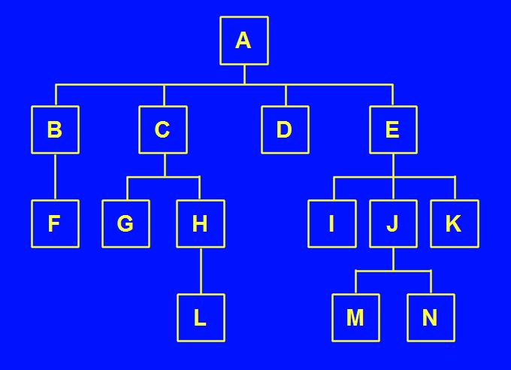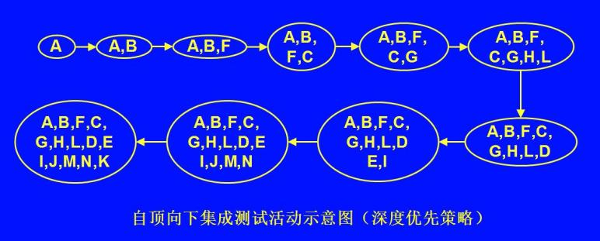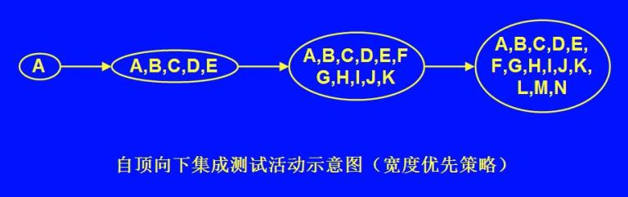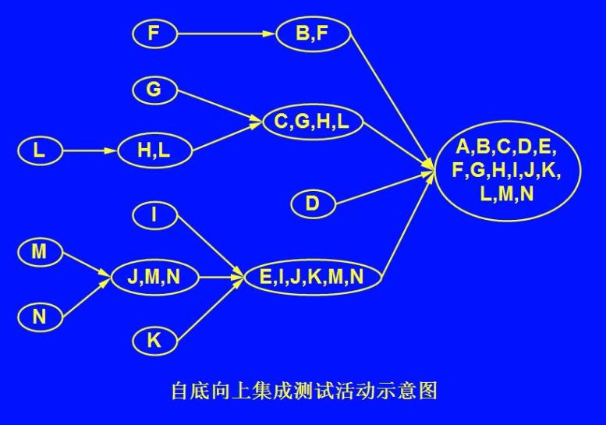

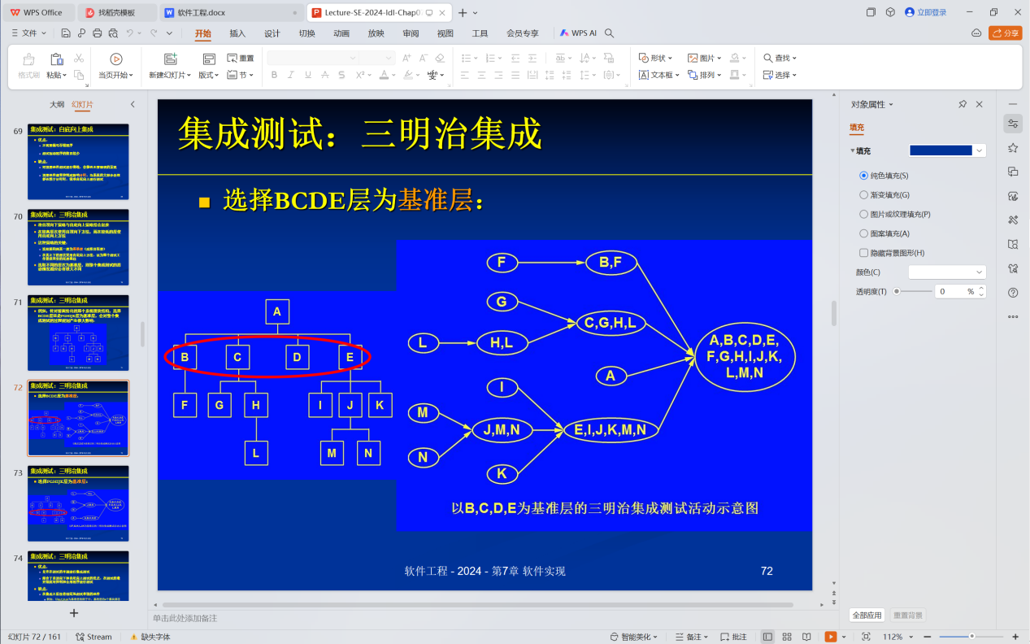

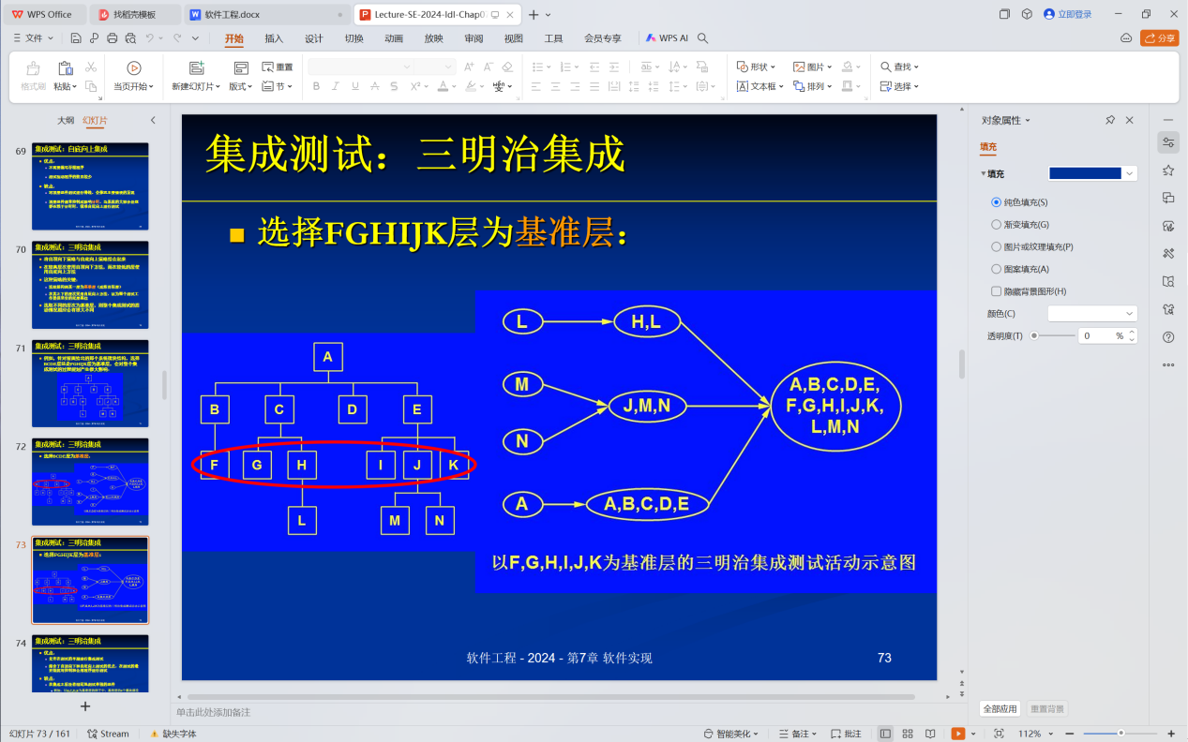

1. 使用面向对象分析的好处？对维护有什么好处？

与人类思维习惯一致、稳定性好、可重用性好、较易开发大型软件产品、可维护性好

对维护的好处：采用面向对象思想设计的结构,可读性高,由于继承的存在,即使改变需求,那么维护也只是在局部模块,所以维护起来是非常方便和较低成本的

**2021回忆版**

选择题部分和题库一致

简答：

1. 软件危机产生的原因
2. 维护性复审注重的方面
3. 父图与子图的平衡问题是指什么
4. 事务变换(大概是左边两结点，右边三个发射)

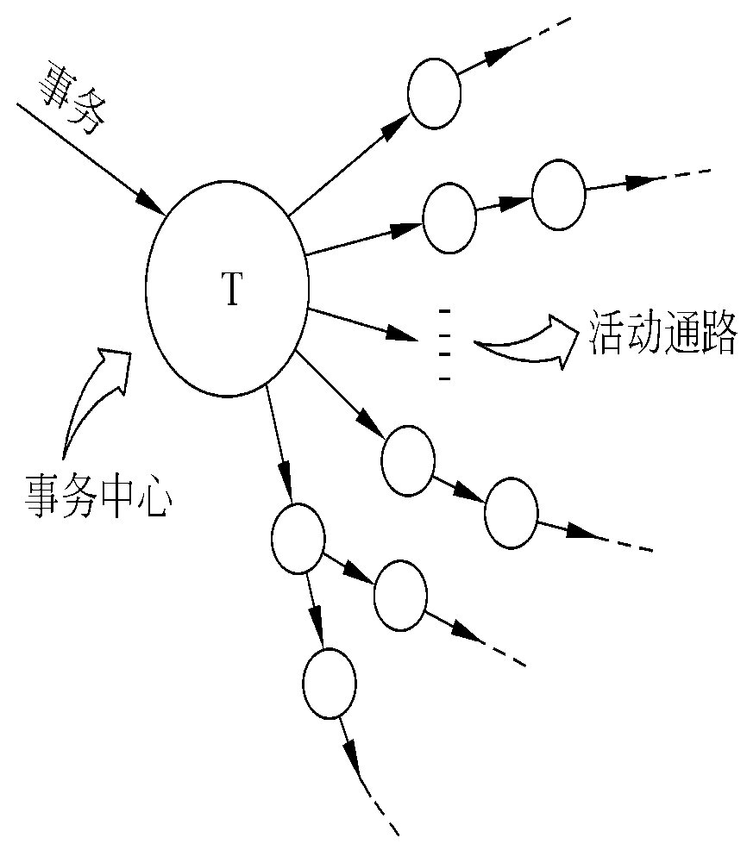

1. 非结构性程序（含有goto）改写为结构性程序

大概是（大概！）

LOOP:SET I = START+FINISH/2

IF TABLE(I)>ITEM SET I TO SATRT

IF TABLE(I)<ITEM SET I TO FINISH

IF START-FINISH<1 GOTO LOOP

IF TABLE(START)=ITEM GOTO FOUND

IF TABLE(FINISH)=ITEM GOTO FOUND

SET FLAG TO 1

GOTO DONE

FOUND:SET FLAG TO 0

DONE:EXIT

1. 边界值测试，有一个将数字字符串转为数字的函数，输入字符串是1-6个字符，负数最左边是负号，进行边界值测试并给出测试用例

计算题：

第一题画出工程网络图计算关键路径（有点怪的题目，有些得画空边才能连接活动，类似Ax依赖A1,A2,Ay依赖A1这样，给出了一个活动表）

|  |  |  |
| --- | --- | --- |
| 活动 | 耗费时间 | 依赖 |
| A1 |  | ... |
| A2 |  | ... |
| A3 |  | A1 |
| A4 |  | ... |
| A5 |  |  |
| A6 |  |  |
| A7 |  | A1 |
| A8 |  | A4 |
| A9 |  | A3,A7 |
| A10 |  |  |
| A11 |  |  |
| A12 | 10 | A8,A10,A11 |

第一问活动是结点还是有向边

第二问画出工程网络图

第三问最少要多少天完工(55)

第四问给出所有关键路径

第二题第一问根据流程图画出流图，计算环形复杂度第二问给出基本路径集合

题意是计算学生成绩的sum和average，大概是一个 while a and b嵌套一个if c and d，然后外面while如果不满足条件，跳转到一个if 然后结束

分析题：

第一题

第二问考了基本系统模型

第三问为下一问做准备，问根据说明给出P2,P4两个加工的名称

第四问功能级数据流图

第二题

考了大概是一个图书售卖系统，有未注册用户、注册用户、管理员，未注册用户能浏览检索出版物、然后添加到购物车、注册。注册用户登陆后能浏览检索出版物、添加到购物车、下单。管理员能维护出版物（添加新出版物、变更在售出版物）

第一问参与者有哪些

第二问用例下单前置条件和基本事件流

第三问（好像是四问，有一问记不到了，不是作图）用例图